Explication du code

jeux d’échec

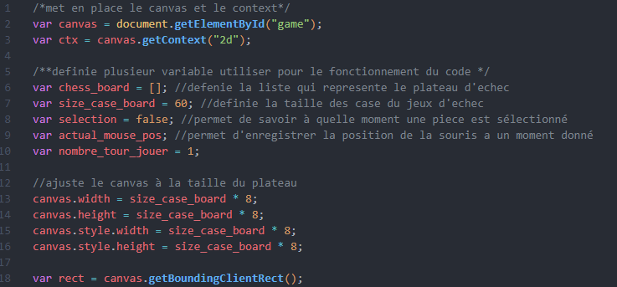
mise en place du canvas et du context, créer les variable obligatoire au fonctionnement du jeux telle que les plateau (chess_board), la taille des cases (size_case_board), si une pièce est sélectionner (selection), la position de la souris à un moment donnés ( actual_mouse_pose) et le nombre de tour jouer (nombre_tour_jouer).

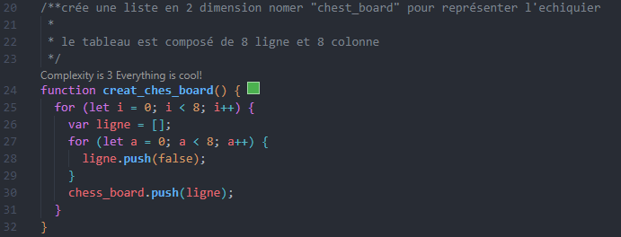
fonction créant une liste en 2 dimension avec 8 colonne et 8 ligne qui représentera la plateau.
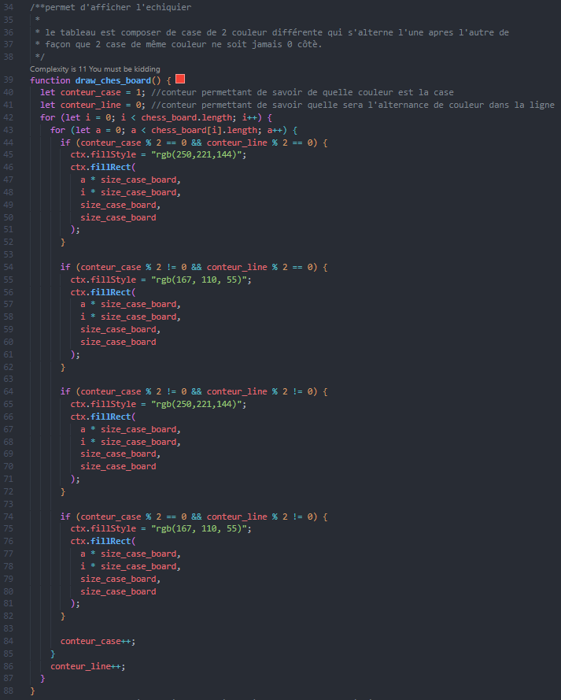
Fonction permettant de dessiner le plateau avec le quadrillage, pour créer l’alternance on regarde si la ligne est paire ou impaire, puis si elle est paire ou impaire on définie de quelle couleur doive être les case paire et les case impaires.
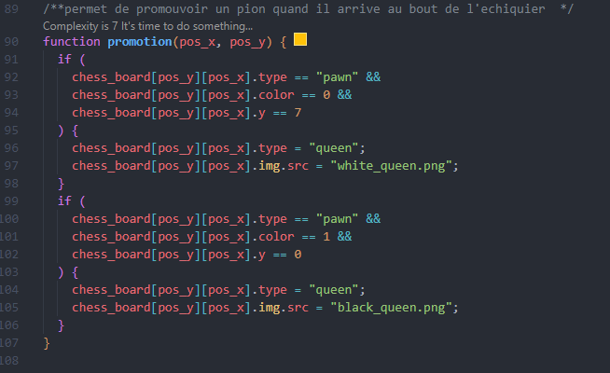
Fonction permettant de promouvoir un pion quand il arrive dans la ligne du font de l’échiquier. Pour sa on regarde si la pièce se trouve bien sur la ligne du font, si c’est bien un pion, et sa couleur pour être sur qu’elle est du bon côté. Si c’est le cas on change le type de la pièce et sont image.

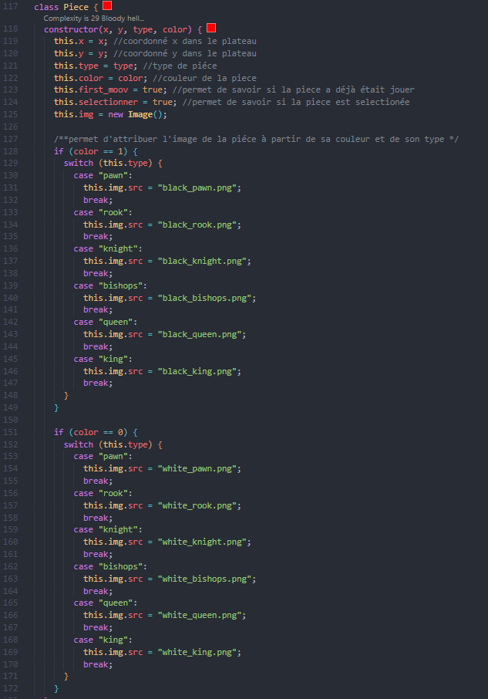
Définit l’objet Piece qui permet de créer les pièce. Le pièce sont définie par leur position x et y dans le tableau, le type de pièce qu’elles sont (roi, reine, pion...) leur couleur (blanc, noir), si elle on déjà bouger et si elle est sélectionner. Celon sont type et sa couleur une image lui est attribuer.

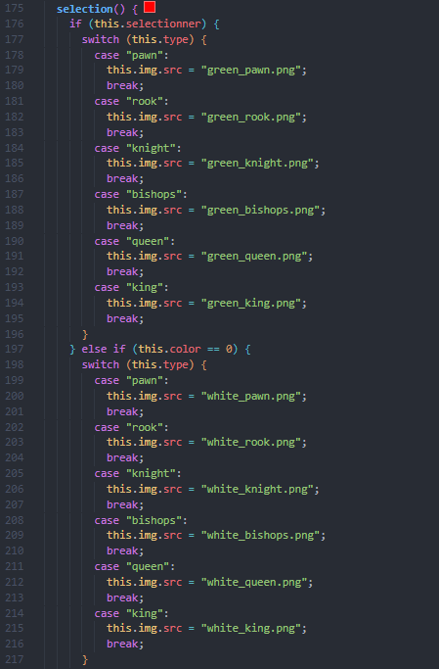

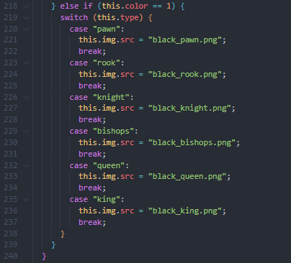

Fonction appliquer sur une pièces, si elle est sélectionner la fait passer en vert, si elle ne l’est plus elle repasse en vert.

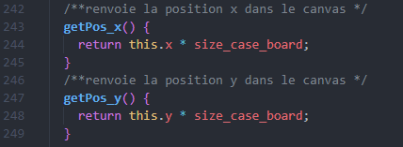

Fonction retournant la position réel de la pièce dans le canevas en multipliant la position dans le plateau et la taille des cases

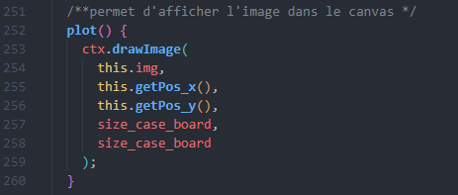

permet d’afficher la pièce dans le tableau

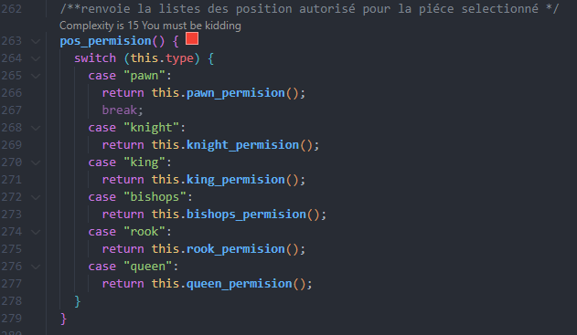
selon le type de la pièce retourne la liste des autorisations

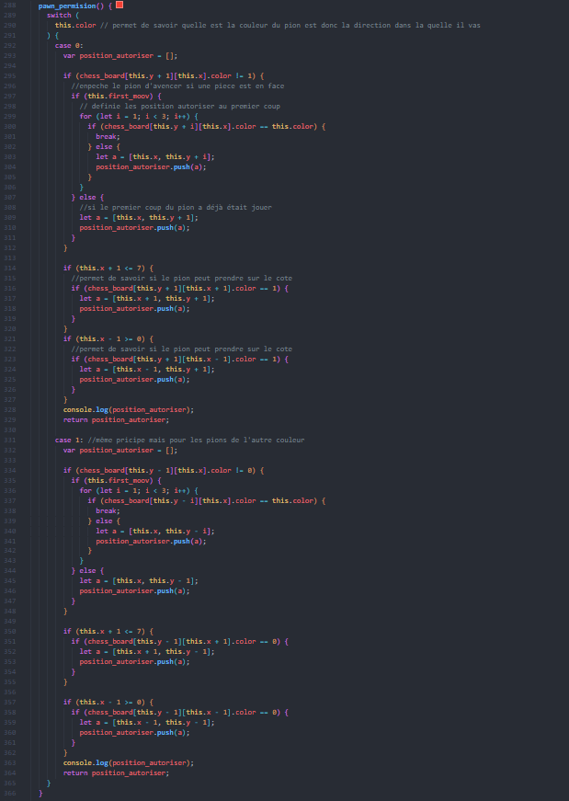
fonction permettant au pion de se déplacer. Quand le pion vas vers l’avent on regarde si il y a pas de pièce devant lui pour qu’il puise avancer si il y en a pas on rajoute la position a la liste qu’on vas retourner. Si c’est sont premier tour on vérifier les deux case devant lui. Après on regarde si il y a des pièce ennemie devant lui en diagonal, si oui on rajoute ces position a celle autorisé.

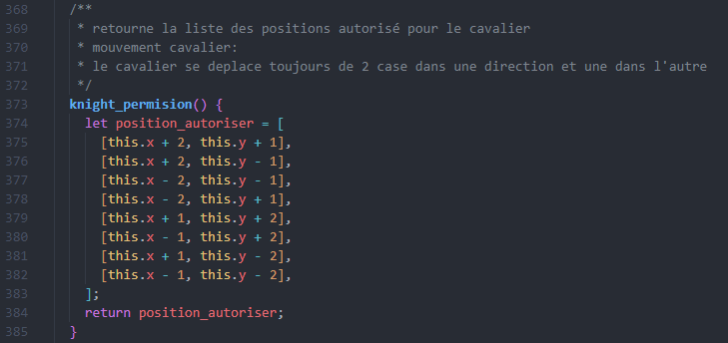
Définit tout les positions du cavalier et les renvoient
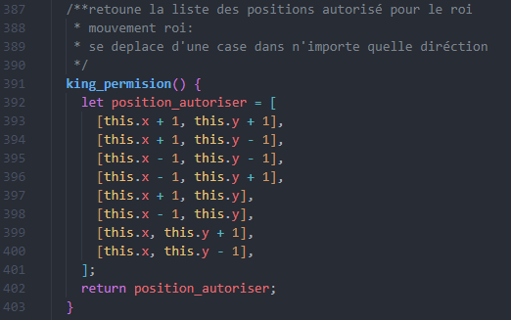

Définit toute les positions du roi est les renvoient

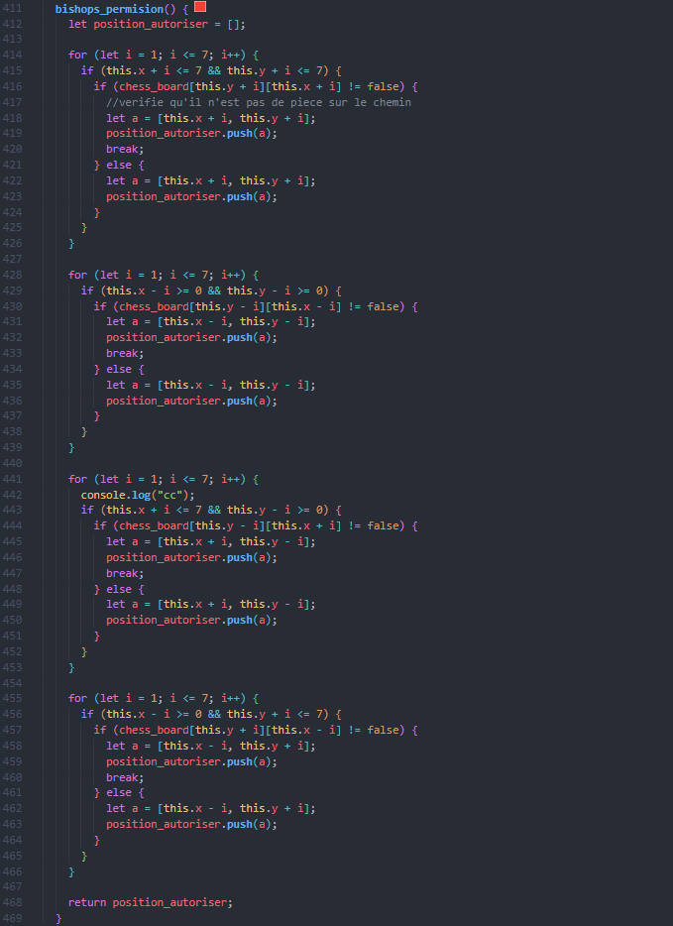
définit toute les positions du fou, pour cela on se déplace dans une direction et on regarde si il y a une pièce, si non on mets la position dans la liste a renvoyer et si oui au arrête la boucle. Chaque boucle et une direction

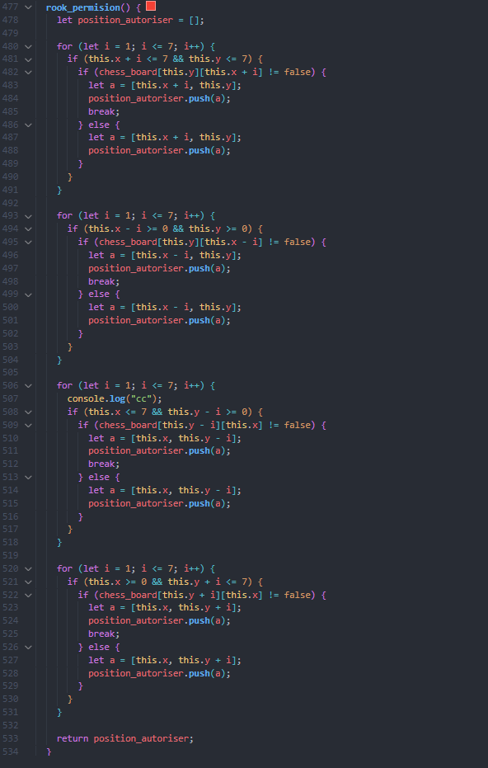
pareille que le fou mais au lieu d’aller en diagonal vas en ligne droite
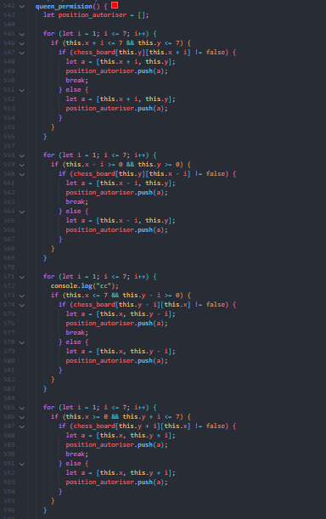
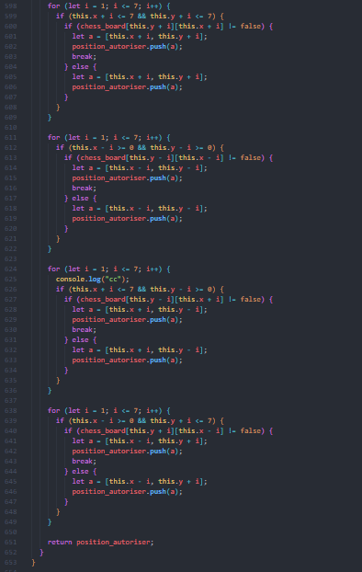
fonction qui définie les deplacements de la reine, revient a la combinaison du fou et de la tour

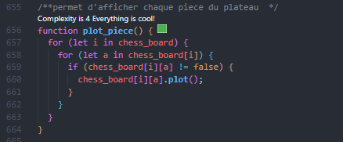

fonction affichant toute les pièces dans le tableau

créer le tableau

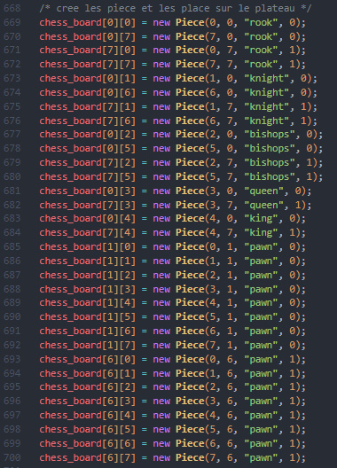

créer tout les objets et les placent dans le tableau a leur position
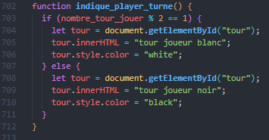

donne l’information sur à quelle joueur c’est de tour en regardant si le nombre de tour jouer est paire ou impaire.

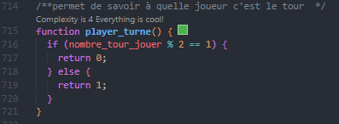

Renvoie à quelle joueur c’est de jouer en regardant si le nombre de tour est paire ou impaire

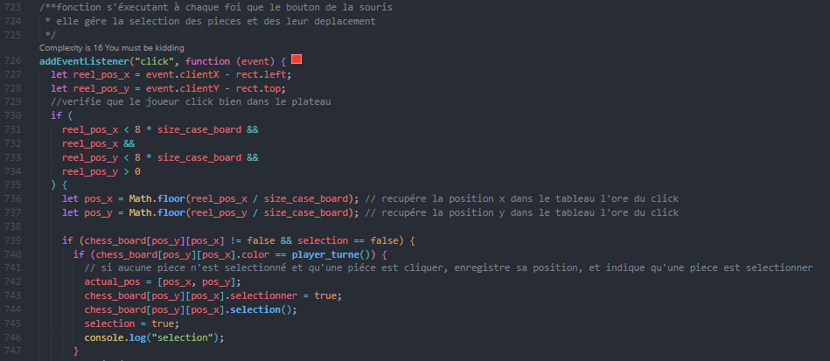
fonction étant activer à chaque foi que le joueur clique. Elle récupère d’abord la position x et y de la souris dans le canevas. Puis vérifie si la zone cliquer est bien dans le canevas. Si c’est le cas on récupère la position du joueur dans le plateau. Puis si à l’endroit ou on a cliquer on regarde si il y a une pièce et si on est en monde sélection, si c’est le cas on vérifie que se soit bien au tour des pièces de cette couleur de jouer. Puis on enregistre la position de la pièce, on passe selectionner à true, et on applique sur le pion la fonction selection() qui vas passer la pièce en vert.

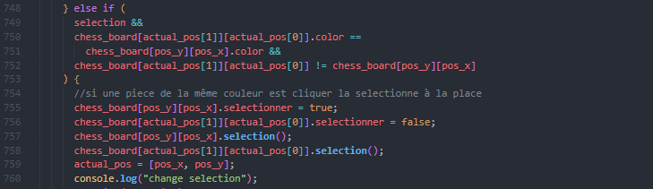
Si jamais on est déjà en monde sélection (une pièce à était cliquer) que l’on clique sur une case qui a la même couleur que notre pièce alors et qui n’est pas la pièce sélectionner, on sélectionne cette pièce à la place, et on enregistre sa position. On la fait passer en vert, et on enlève le vert de la pièce sélectionner.

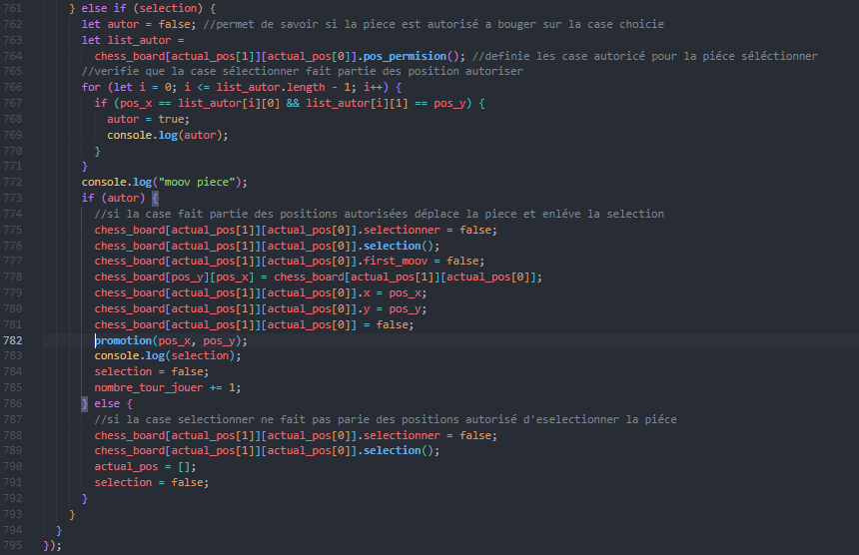
Si on est en mode sélection et qu’on n’a pas réussie à réaliser les autres condition, on créer un variable autor qui permet de savoir si la pièce a le droit de bouger, et on récupérer la liste des positions autoriser. On vas ensuite parcourir cette liste, et si une des positions de la liste correspond à celle de la case cliquer on passe autor à true. Si autor est vrai on désélectionne la pièce et on la refait passer dans sa couleur, et on mets first_moov a false. Puis on vas déplacer l’objet dans le plateau a la position de la case cliquer, puis on vas changer la position x et y de la pièce. Puis on applique la fonction promotion qui vas regarder si un pion peut être promue.
Si jamais la case n’est pas autoriser on désélectionne la pièce et on suprime sa position.
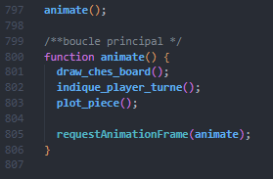

Boucle principal qui dessine le plateau, indique le tour du joueur et dessine les pièces.

HTML :

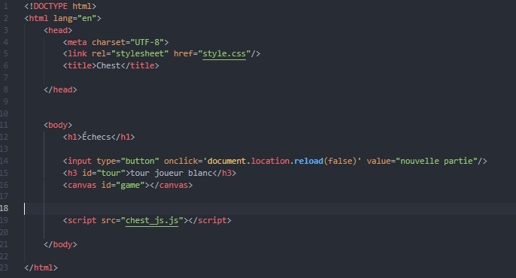
Code HTML permet de mettre le titre de la page, créer un bouton pour la recharger, et créer le canevas ou tout le jeux ce déroule

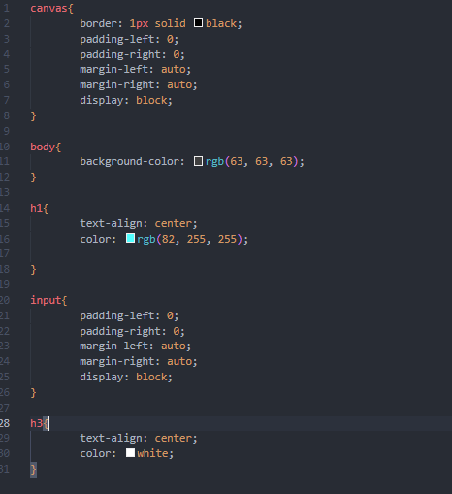

Code css.
Centre le canevas au milieux de l’écran, donne la couleur de la page, donne la couleur du titre et l’aligne, centre le bouton input.

